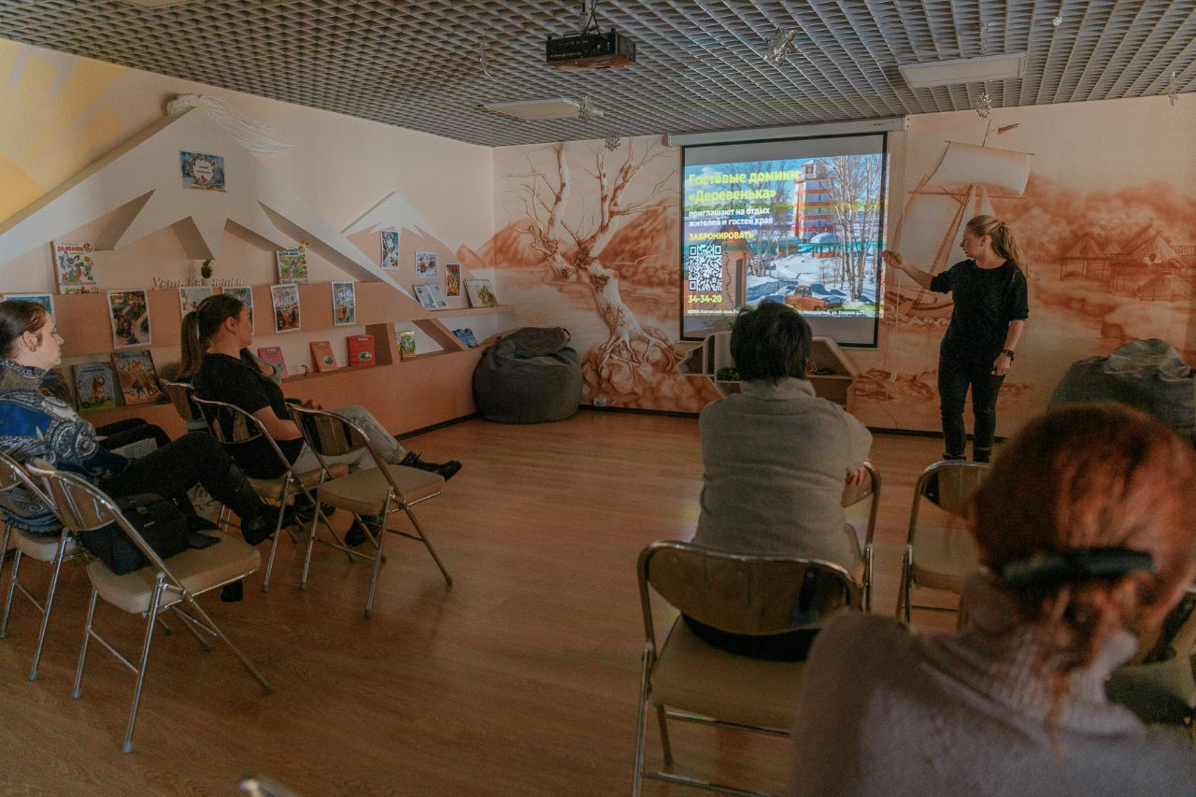
В минувшие выходные состоялись два семинара от гостей краевой столицы - Сергея и Ульяны Цезарь.
⠀Специалисты в области креативных индустрий познакомили жителей поселка, как с помощью Power Point можно создать красивые слайды для самопрезентации или составления отчетности, а также эксперименты в области искусства фотографии.
⠀Ульяна показала участникам семинара основы создания идеального слайда с нуля. Сергей вдохновил аудиторию своей историей развития в области фотографии. Каждый творческий проект - часть жизни, которая увлекла и вдохновила гостей мероприятия.
⠀Мероприятие прошло на позитивной волне, аудитория задавала большое количество вопросов, проявляя интерес к полученной информации. Гостям провели экскурсию по дому культуры. Они отметили и оценили гостеприимство, колоритность и современность поселка, а также организацию фестиваля «Удача рыбака».
Хочется напомнить, что Сергей и Ульяна совсем недавно зарегистрировали автономную некоммерческую организацию "Агентство креативной фотографии "Полный кадр" с целью объединения людей, увлекающихся фотографией.
Мероприятие состоялось в МКУ Библиотечная система Усть-Камчатского сельского поселения» п. Усть-Камчатск, ул. Советская, дом 1.
⠀https://vk.com/anopkadr
VK (https://vk.com/anopkadr)
АНО Агентство креативной фотографии ПОЛНЫЙ КАДР

